# Sistemi bazirani na znanju – Predlog projekta

## Tema: Video Games Recommender

Studenti:

Bodroža Jovan, SW 44-2017,

Jokić Vukašin, SW 42-2017

## Motivacija

Jedan od najpopularnijih vidova zabave u današnje vreme predstavljaju video igre. Trenutno postoji širok krug ljudi koji su zainteresovani za svet video igara, uživaju u igranju istih i konstantno su u potrazi za novim igrama. S’ obzirom na veliki broj video igara ovo nije tako lak zadatak pa je ljudima iz gejming zajednice potrebno omogućiti pronalaženje video igara shodno sa njihovim interesovanjima.

## Pregled problema

Problem koji analiziramo predstavlja pružanje uvida i preporuke korisnicima u raznovrstan svet video igara shodno onome što korisnika interesuje. Savremena rešenja, uglavnom, pristupaju problemu preporuke primenom veštačke inteligencije. Ovakva rešenja nemaju objašnjenje kako su došli do određenih preporuka. Naše rešenje će se razlikovati po tome što ćemo koristiti *knowledge-based* sistem pa ćemo imati kontrolu nad samom preporukom. Pomenuto rešenje korisniku pruža preporuku igara zasnovano na prethodno popunjenoj formi kao i mogućnost kupovine i ocenjivanja video igara.

## Uloge u sistemu

*Neulogovani korisnik:*

* moze da se registruje
* moze da se uloguje

*Registrovani korisnik:*

* moze da pretrazuje igrice
* moze da kupuje igrice
* moze da ocenjuje igrice koje je kupio
* moze da vidi listu kupljenih

*Admin:*

* moze da dodaje nove igrice

## Arhitektura sistema

Za registrovanog korisnika vršiće se profilisanje. Inicijalni profil se zadaje na osnovu odabranih igara koje se korisniku nude samo nakon registracije. Kasnija ažuriranja profila vršiće se na osnovu kupljenih i ocenjenih igrica korisnika. Ažuriranje profila (tagova) će se vršiti nakon svake kupovine.

Za svakog korisnika čuvaćemo listu kupljenih igara zajedno sa ocenama koje je korisnik zadao.

Za igricu u sistemu čuvaćemo tagove, platformu, cenu i slike. Beležićemo i prosečnu ocenu igrice zadatu od strane korisnika, broj skidanja i broj korisnika koji je ocenio igricu.

*Napomena:* Profilisanje korisnika će se vršiti zadavanjem tagova korisniku koji odgovaraju tagovima samih igara.

## Metodologija rada

*Input (unešen od strane korisnika):*

* žanr igrice (FPS, Strategy ...)
* cena
* platforma (Windows, Xbox, PlayStation ...)
* tema (Survival, Space, Horror ...)
* player support (Multiplayer, Singleplayer, MMO)
* Special sections (early access, virtual reality ...)

*Output:*

* lista igara preporučenih na osnovu ulaza i ostalih pravila prisutnih u sistemu

## Osnovna pravila

* **Pravilo žanra** dodaje određeni broj bodova igricama koje među svojim tagovima poseduju žanr odabran od strane korisnika
* **Pravilo cene** filtrira igrice na osnovu njihove cene (u preporuku uvrštava samo igrice čija cene upada u zadati cenovni opseg)
* **Pravilo platforme** filtrira igrice na osnovu njihove platforme (u preporuku uvrštava samo igrice čija previđena platforma odgovara zadatoj platformi)
* **Pravilo teme**  dodaje određeni broj bodova igricama koje među svojim tagovima poseduju temu odabranu od strane korisnika
* **Pravilo *player support*-a** filtrira igrice na osnovu njihovog *player support*-a (u preporuku uvrštava samo igrice čiji *player support* odgovara zadatom *player support*-u)
* **Pravilo *special section*-a** dodaje određeni broj bodova igricama koje među svojim tagovima poseduju *special section* tag odabran od strane korisnika
* ***Popularity* pravilo** dodaje određeni broj bodova igricama koje imaju veliki broj skidanja
* ***High rated* pravilo** dodaje određeni broj bodova igricama koje imaju visoku prosečnu ocenu
* ***User status* pravilo** dodaje određeni broj bodovima igricama koje među svojim tagovima poseduju tagove kojima je korisnik profilisan

## Reprezentativni primeri rezonovanja

### Rezonovanje na osnovu vrednosti polja ulazne forme

1. ***Battle Royal* igrice**

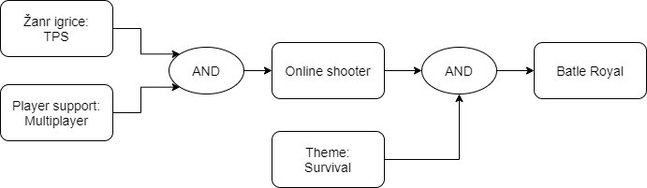

Opis dijagrama:

Ukoliko je žanr igrice *Third Person Shooter* i player support *Multiplayer* generiše se činjenica *Online Shooter*. Kombinovano sa temom *Survival* dolazimo do činjenice da prednost treba dati Battle Royal igrama. U skladu sa tim, igrice označene kao Battle Royal dobijaju dodatne bodove. Takođe zbog popularnosti ovog tipa igara, igrice sa većim većim *popularity* atributom dobijaju dodatne bodove.

1. ***COD, Battlefield* igrice**

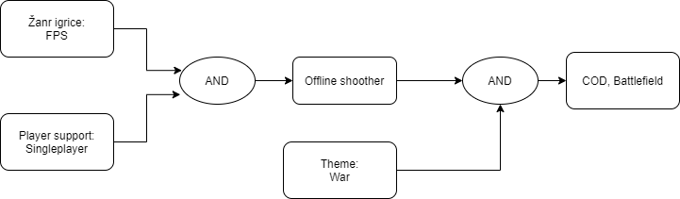

Opis dijagrama:

Ukoliko je žanr igrice *First Person Shooter* i player support *Singleplayer* generiše se činjenica *Offline Shooter*. Kombinovano sa temom *War* dolazimo do činjenice da prednost treba dati COD, Battlefield igrama.

### Rezonovanje na osnovu odnosa sa ostalim korisnicima

1. **Sličnost profila korisnika**

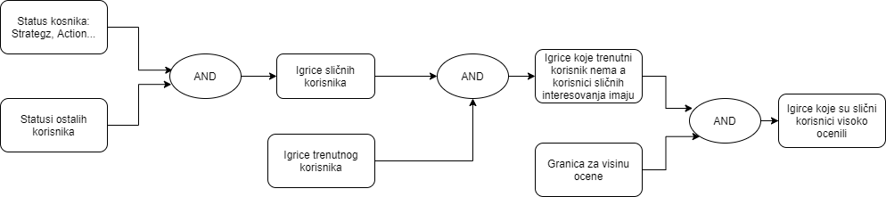

Opis dijagrama:

Poredimo profil trenutno ulogovanog korisnika sa profilima ostalih korisnika i izdvajamo korisnike sličnih interesovanja. Nakon toga, igrice korisnika sa sličnim profilima poredimo sa igricama trenutno ulogovanog korisnika i izdvajamo igrice koje trenutno ulogovani korisnik nije igrao. Igricama koje su se najviše svidele sličnim korisnicima dodajemo određeni broj bodova.

1. **Korisnici čiji profili odgovaraju poljima pretrage**

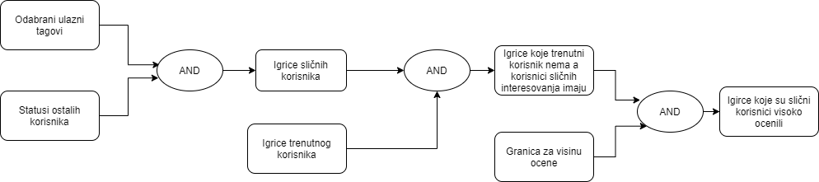

Opis dijagrama:

Poredimo tagove odabrane ulaznom formom sa profilima ostalih korisnika i izdvajamo korisnike sličnih interesovanja. Nakon toga, igrice korisnika sa sličnim profilima poredimo sa igricama trenutno ulogovanog korisnika i izdvajamo igrice koje trenutno ulogovani korisnik nije igrao. Igricama koje su se najviše svidele sličnim korisnicima dodajemo određeni broj bodova.

1. **Pravilo visoke ocene**

## 

## Opis dijagrama:

Poredimo visoke ocene korisnika sa ocenama ostalih korisnika za iste igrice. Izdvajamo igrice korisnika koji su slično ocenili zadate igrice i poredimo ih sa igricama trenutno ulogovanih korisnika. Izdvajamo igre koje trenutni korisnik nije igrao i dajemo bodove onim igricama koje imaju najvece ocene od strane drugih korisnika.

### Rezonovanje na osnovu statistike preuzimanja

1. ***Valid Rating***

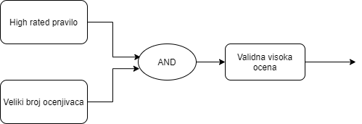

Opis dijagrama:

Putem ovog pravila dodeljuju se bodovi igricama koje imaju visoku ocenu i veliki broj ocenjivača. Odnosno, izvajamo igrice čija je ocena visoka i validna.

1. ***Epic Game***

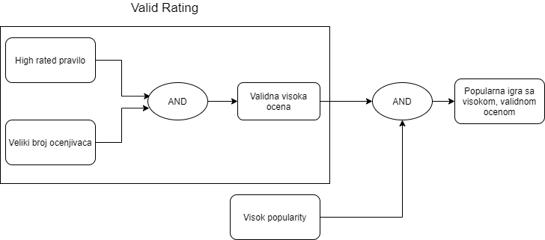

## 

## Opis dijagrama:

Posmatrano pravilo se nadograđuje na *Valid Ratig* pravilo. Ovim pravilom bodujemo igrice koje imaju veliki broj skidanja (*popularity*) i imaju visoku i validnu ocenu. Odnosno, bodujemo *epic* igrice.

## CEP pravila

* Pokretanje *WeeklyEvent* događaja
  + Pravilo se pokreće na svakih nedelju dana
* Pravilo za obračunavanje nedeljnog profita
  + Automatski se pokreće prilikom okidanja *WeeklyEvent*-a
* Pravilo za odabir igrice nedelje
  + Automatski se pokreće prilikom okidanja *WeeklyEvent*-a
  + Odabir se vrši na osnovu ocene i broja prodatih kopija